Wybudowana przez Projprzem Budownictwo inwestycja Lecha Poznań uroczyście otwarta
Za nami oficjalne otwarcie wielkiej inwestycji Lecha Poznań. 8 listopada uroczyście przecięto wstęgę i zaprezentowano gościom imponujący obiekt nowoczesnego Centrum Badawczo-Rozwojowego Akademii Lecha we Wronkach. Na wydarzeniu nie zabrakło Dariusza Paprzyckiego, prezesa Projprzem Budownictwo, spółki będącej generalnym wykonawcą obiektu.

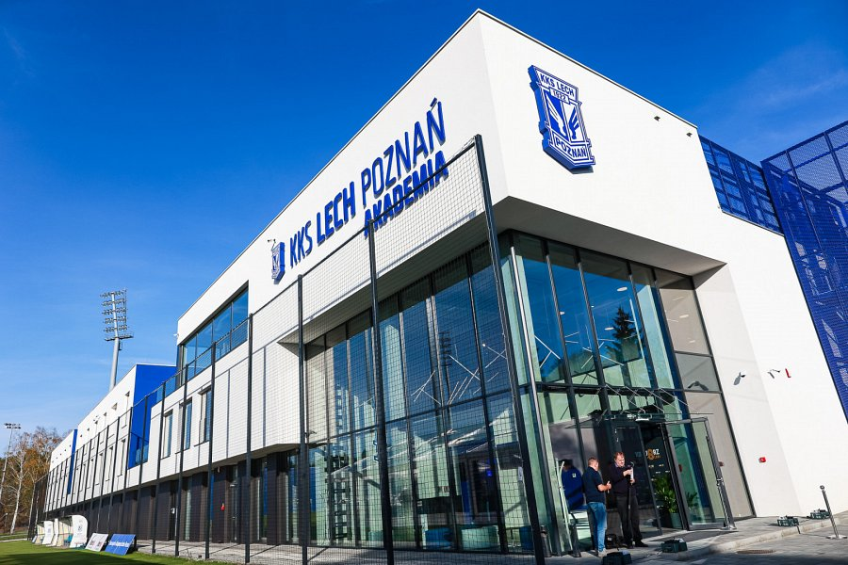
fot. Przemysław Szyszka / Lech Poznań
W kwietniu 2021 Lech Poznań podpisał umowę z generalnym wykonawcą inwestycji - firmą Projprzem Budownictwo, która jest obecna na rynku od ponad 70 lat, ma za sobą 200 realizacji i 500 projektów. Teraz do jej imponującego portfolio dołączyła Akademia Lecha. Mimo skomplikowanej sytuacji gospodarczej w kraju i na świecie, skutkującej brakiem surowców na rynku czy galopującymi kosztami materiałów budowalnych, Projprzem Budownictwo zakończyła inwestycję po półtora roku od symbolicznego pierwszego wbicia łopaty. Inwestycja pochłonęła 55 mln zł. To więcej niż wynosiły początkowe szacunki, opiewające na 40 milionów. 20 milionów Kolejorz pozyskał ze środków Ministerstwa Sportu i Turystyki, w ramach "Programu inwestycji o szczególnym znaczeniu dla sportu.
Prace przy inwestycji przebiegały dwutorowo. Pierwszą jej częścią był piłkarski symulator skills.lab - najnowocześniejszy i najbardziej zaawansowany system wspierający proces treningowy zawodników. To rozwiązanie unikatowe w naszej części Europy, pochwalić się nim mogą najlepsze kluby, np. Bayern Monachium. Oferuje zautomatyzowane programy treningowe, ukierunkowane na rozwój umiejętności technicznych, koordynacji ruchowej, szybkości podejmowania decyzji, techniki podań oraz strzałów. Jak podkreślił Marcin Wróbel, dyrektor Akademii Lecha, skills.lab jest ściśle nakierowany na indywidualny rozwój zawodnika przy użyciu nowoczesnej technologii.
Następnie powstał główny budynek Centrum Badawczo-Rozwojowego, w którym znalazły się pomieszczenia dla trenerów, kadry zarządzającej, rekreacyjne dla zawodników oraz pokoje zapewniające osiemdziesiąt miejsc noclegowych. Zaplanowano także salę do treningu funkcjonalnego, zaplecze medyczne, szatnie oraz pełne zaplecze organizacyjno-socjalne. W budynku mieszczą się również sale wykładowe Niepublicznego Liceum Ogólnokształcącego Szkoły Mistrzostwa Sportowego. To nowa szkoła dla wychowanków Lecha, dzięki której piłkarze grup młodzieżowych mają zapewnioną na miejscu edukację.
Projekt Centrum, zarówno z zewnątrz, jak i wewnątrz, mocno nawiązuje do korzeni klubu. Bryła budynku przypomina kształtem lokomotywę z wagonami. W środku zaś, mocno zaakcentowano sukcesy dotychczasowych wychowanków klubu: sale dydaktyczne i rekreacyjne nazwano na cześć tych, którzy obecnie reprezentują nasz kraj czy występują w najsilniejszych europejskich ligach. W holu głównym znajdują się także specjalne tory z nazwiskami najwybitniejszych zawodników, a sylwetki niektórych zdobią główną fasadę obiektu skills.lab.
Centrum Badawczo-Rozwojowe jest gotowe do przyjęcia czterech zespołów klubowej akademii. 8 listopada we Wronkach nastąpiło uroczyste otwarcie i przecięcie wstęgi. - Ta inwestycja ugruntuje naszą pozycję najlepszej akademii w Polsce i wpisuje się w rok obchodów stulecia klubu. Jesteśmy dumni z tego, że rok 2022, kiedy świętujemy stulecie Lecha, jest tak obfity w ważne dla nas wydarzenia – powiedział podczas wtorkowej uroczystości prezes Lecha Poznań, Karol Klimczak.

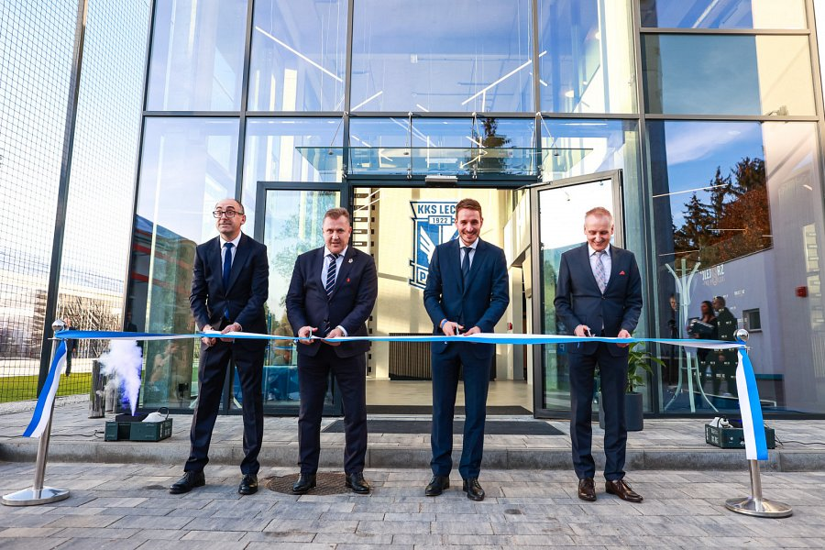
fot. Przemysław Szyszka / Lech Poznań

fot. Przemysław Szyszka / Lech Poznań

